PRESSEINFORMATION

13. Januar 2021

**Strom sparen und mit Smart Home den Alltag komfortabler gestalten**

**Im Zusammenspiel sorgt das smarte Zuhause mit dem Smart Friends-System für mehr Energiekontrolle und -effizienz**

Nachhaltiges Denken und Handeln aber auch der Blick auf die Ausgaben rund um den Energieverbrauch rücken heute mehr denn je in den Mittelpunkt. Effektiver und zum Teil nur so machbar, werden Energiesparmaßnahmen erst durch eine schlau abgestimmte Automation. Hier kann das Smart Home seine Stärken mit der Verbindung von Komfort und Nutzen voll ausspielen. Voraussetzung dafür ist, dass das Smart Home-System kompatible Geräte für verschiedene Einsatzbereiche miteinander verbindet und steuerbar macht.

Dies ermöglicht „Smart Friends“. Mehr als 100 Produkte von ABUS (Sicherheitslösungen), Paulmann (Lichtlösungen), Schellenberg (Antriebstechnik) und Steinel (Sensorik) lassen sich über die Smart Friends-Box als Steuerzentrale miteinander verbinden. Für mehr Energieeffizienz ist beispielsweise der Einsatz des Z-Wave Multisensors von Abus im Zusammenspiel mit dem Schellenberg Funk-Lichtschalter möglich. Letzterer ersetzt den vorhandenen Lichtschalter und macht damit die Beleuchtung smart steuerbar. Der Z-Wave Multisensor misst Bewegungen, Temperatur, Luftfeuchtigkeit und auch Lichtstärke. Bei hellerem Umgebungslicht, etwa wenn vergessen wurde die Beleuchtung auszuschalten, misst der Sensor die Veränderung und die Lampen schalten bei entsprechender smarter Einstellung automatisch aus.

**Standby sparen und Sicherheits-Szenarien**

Strom sparen lässt sich auch mit der Funk-Steckdose von Abus. Der Zwischenstecker misst den Verbrauch der Geräte und macht sie gleichzeitig smart. Über die Smart Friends-App können die aktuellen Messwerte der angeschlossenen Geräte eingesehen werden. Um den Standby-Verbrauch zu vermeiden, lassen sie sich einfach abschalten.

Darüber hinaus können etwa auch Sicherheits-Szenarien für die Anwesenheitssimulation eingerichtet werden, die Einbrecher abschreckt. Beispiel: Über den Funk-Lichtschalter schaltet sich das Licht automatisch ein und gleichzeitig wird auch dies an die Funk-Steckdose angeschlossene Radio smart ein- und später wieder ausgeschaltet.

Den Ideen und Kombinationsmöglichkeiten stehen alle Möglichkeiten offen. Das macht ein so vielseitiges System wie Smart Friends mit seinen unterschiedlichen Anwendungsbereichen besonders komfortabel und Schritt für Schritt ausbaufähig.

Wörter: 307

Zeichen inkl. Leerzeichen: 2.403

**Über die Smart Friends**

Smart Friends ist eine 2018 gestartete Kooperation der Markenhersteller Abus, Paulmann, Steinel und Schellenberg im Bereich Smart Home. Über das gemeinsam entwickelte Smart Home-System mit der Smart Friends-Box als Steuerzentrale stehen damit Nutzern mehr als 100 kompatible Produkte aus den Bereichen Antriebs-, Licht, Sicherheits- und Sensortechnik zur Verfügung. So bietet Smart Friends zukunftssichere, innovative und vielfältige Möglichkeiten zum einfachen Nachrüsten für das smarte Zuhause und der intuitiven Bedienung mit nur einer App – von der Beleuchtung, Rollläden und Heizung bis hin zu Alarmanlage und Co. Darüber hinaus ist auch die Sprachsteuerung via Alexa oder Google Home möglich. Das Smart Friends System bietet dabei eine sichere lokale Datenspeicherung ohne Cloud.

**www.smart-friends.com**

Pressebild 01

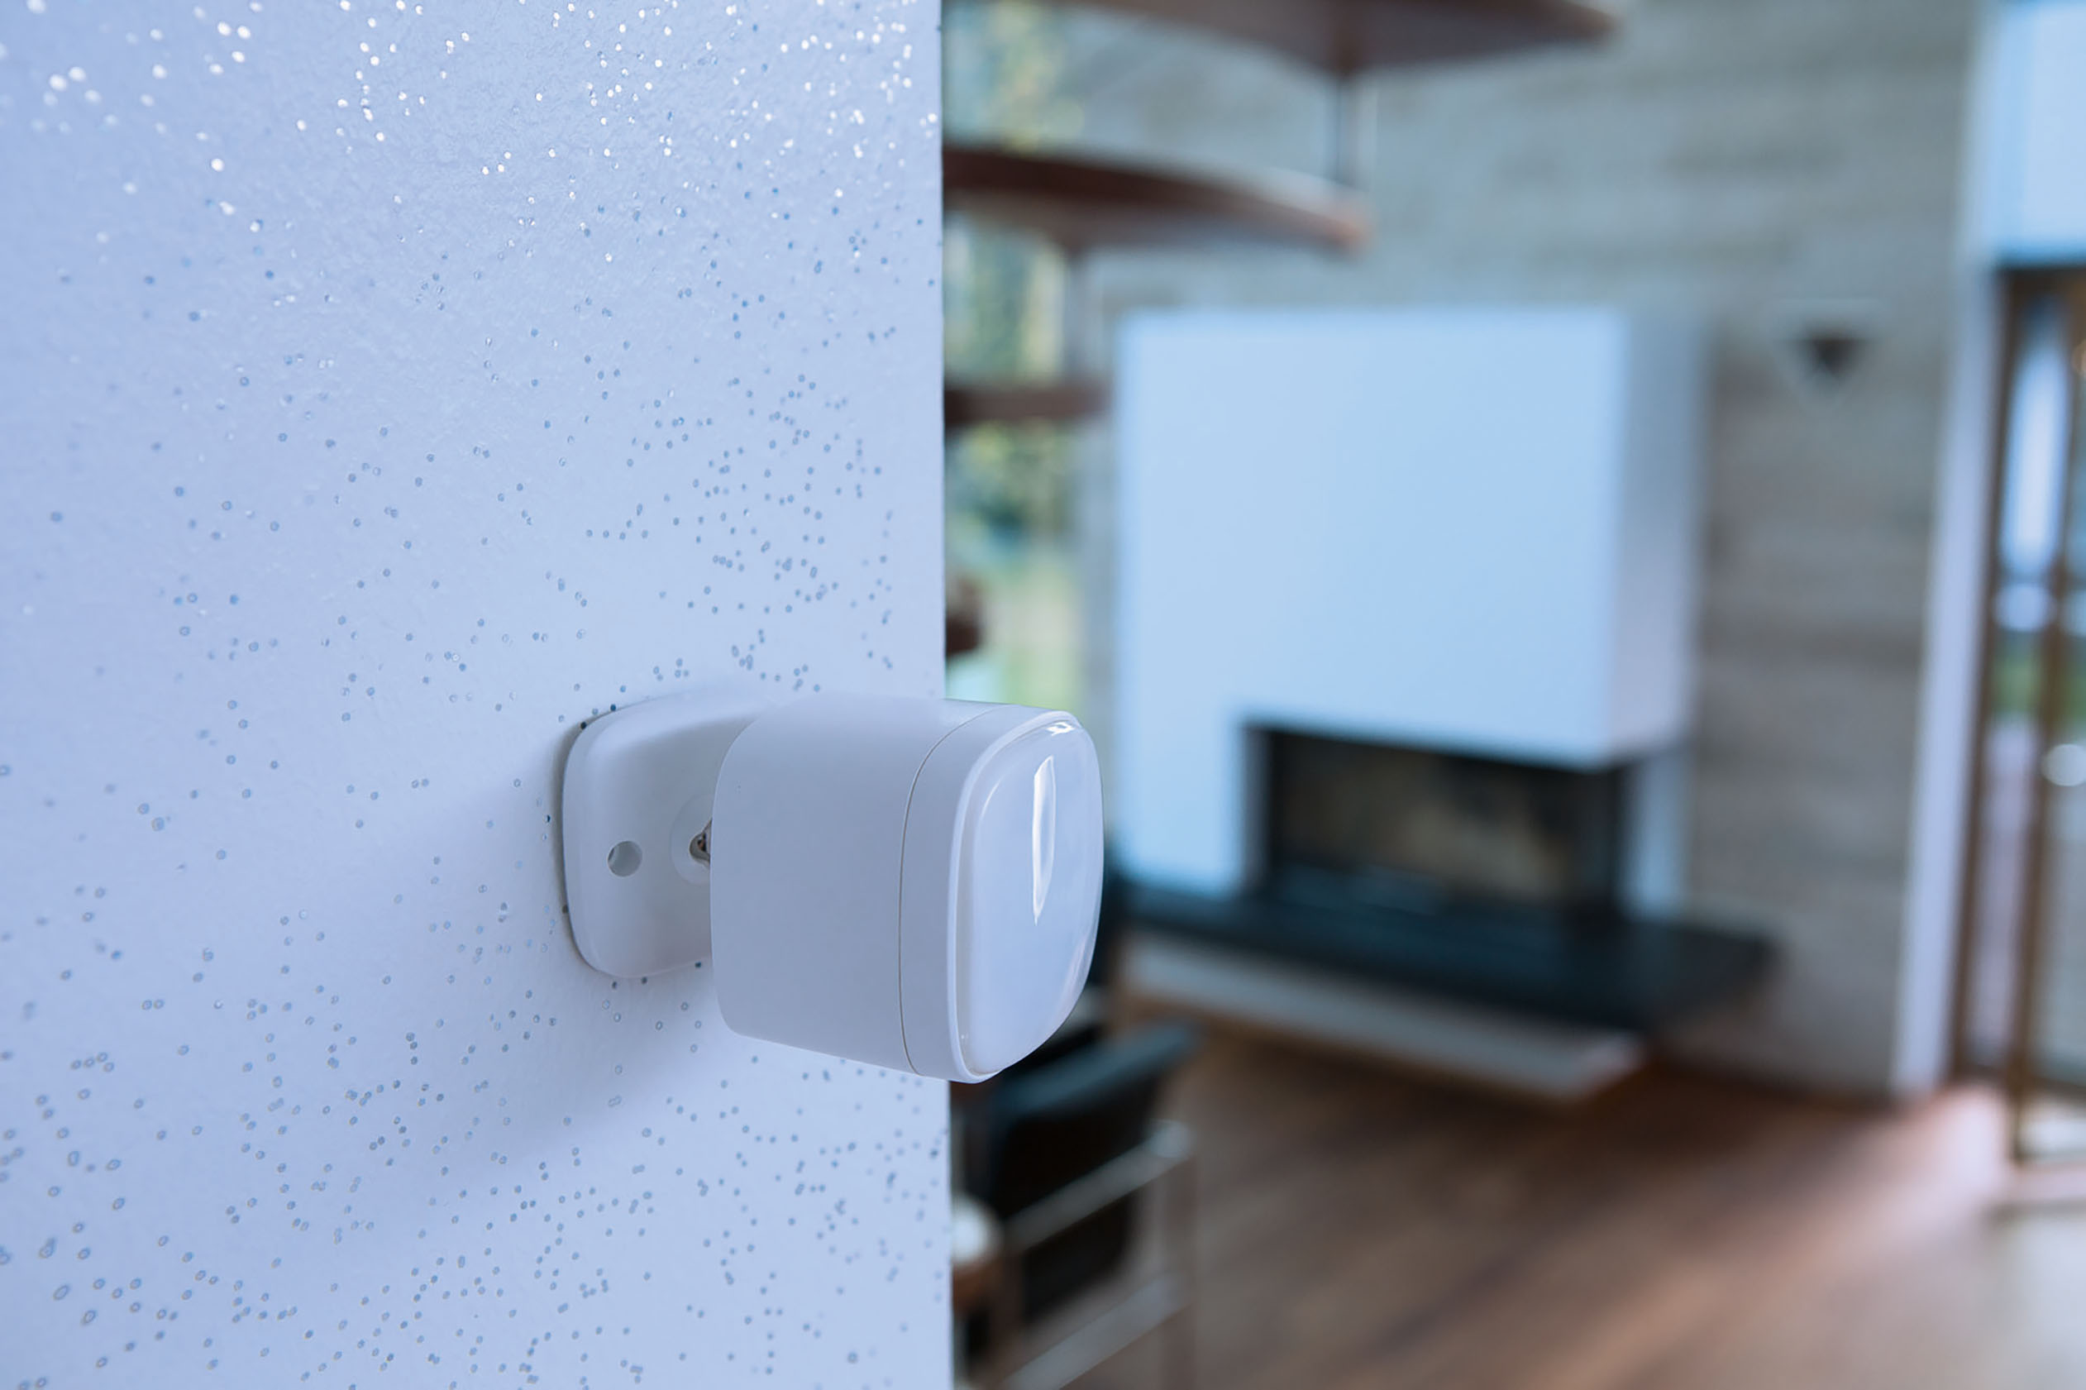

© ABUS

Bildunterschrift: Z-Wave Multisensor von Abus

Pressebild 02

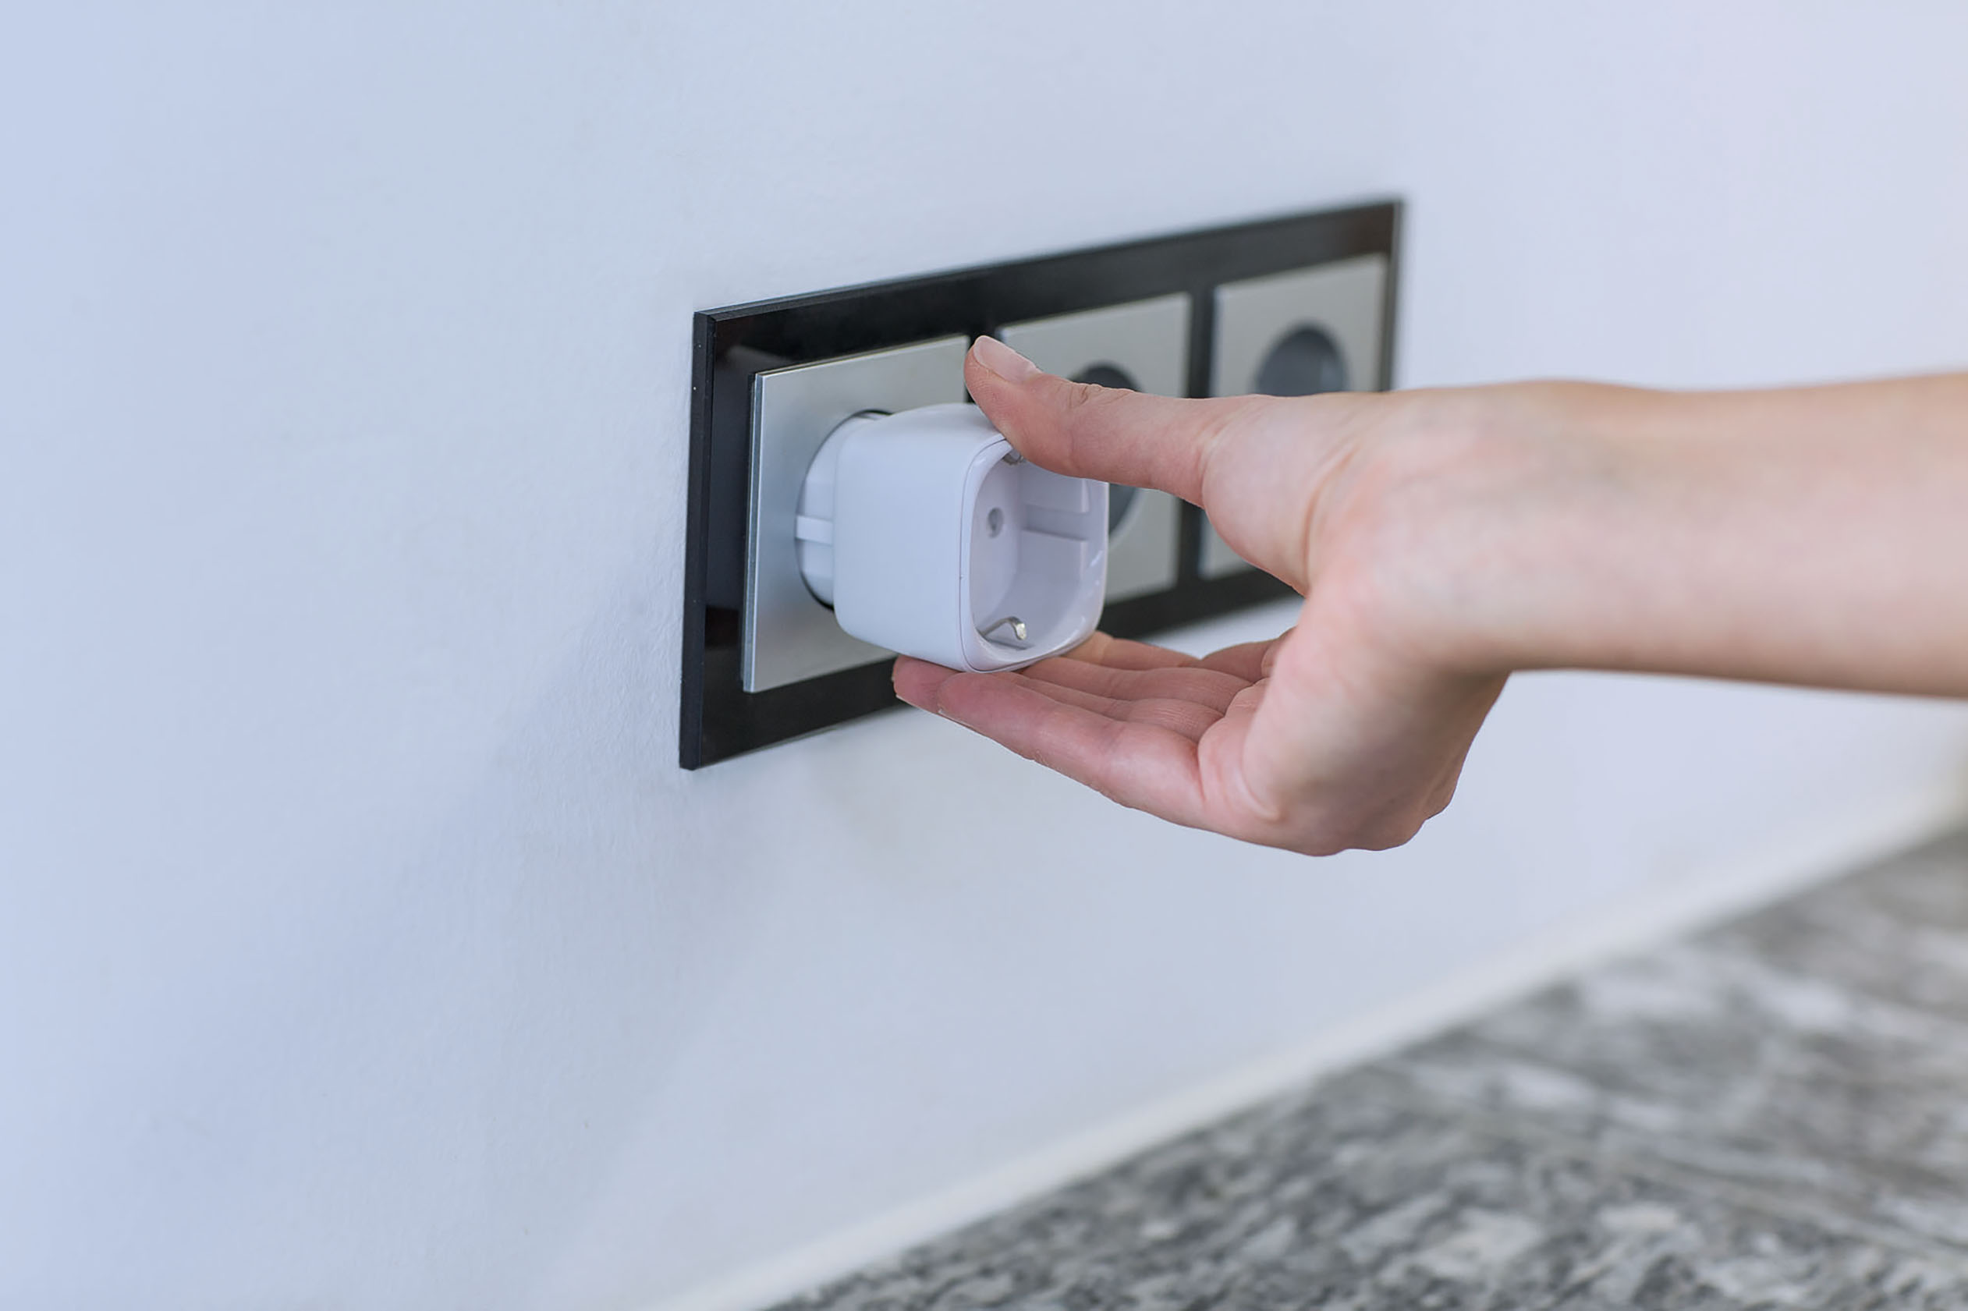

© ABUS

Bildunterschrift: Funk-Steckdose von Abus

Pressebild 03

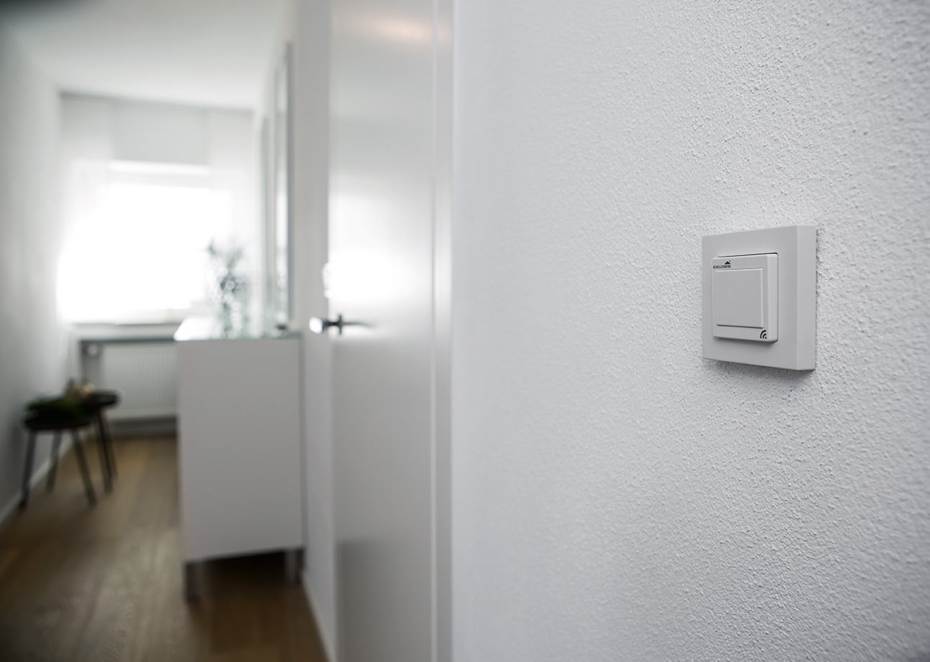

© Schellenberg

Bildunterschrift: Funk Lichtschalter von Schellenberg.

Pressebild 04

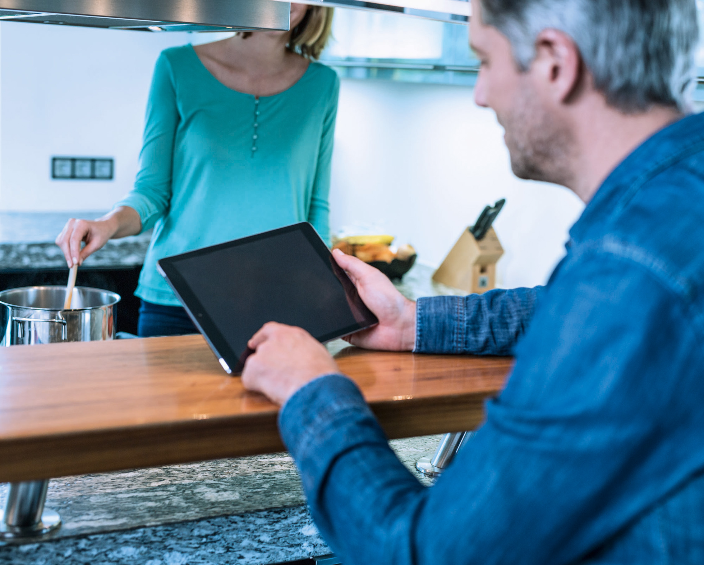

© ABUS

Bildunterschrift: Über die Smart Friends-Box als Steuerzentrale des Systems lassen sich über 100 smarte Markenprodukte aus den Bereichen Antriebs-, Licht-, Sicherheits- und Sensortechnik ein- und verbinden und mit nur einer App steuern.

Pressebild 05 – Smart Home-System „Smart Friends“

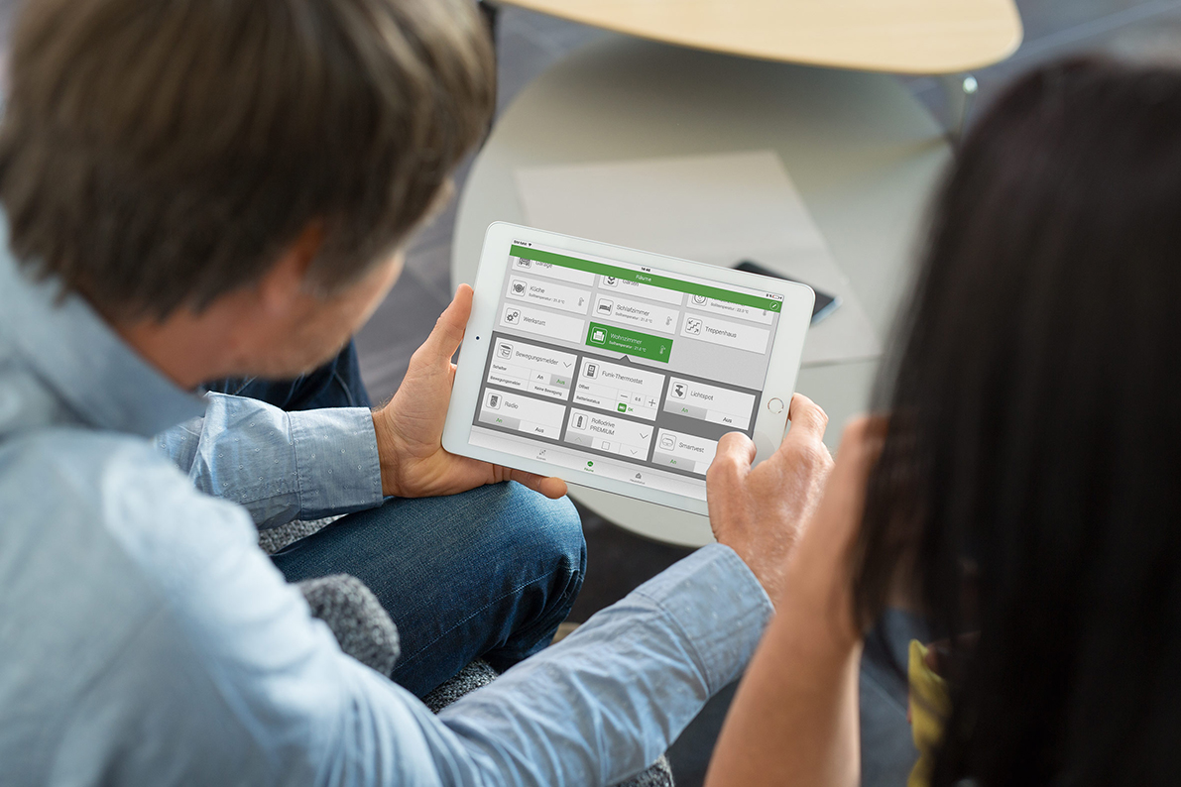

© Smart Friends

Bildunterschrift: Über die Smart Friends-Box als Steuerzentrale des Systems lassen sich über 100 smarte Markenprodukte aus den Bereichen Antriebs-, Licht-, Sicherheits- und Sensortechnik ein- und verbinden und mit nur einer App steuern.

**Kontakt:**

Smart Friends

Kooperation Smart Home n. e. V.

Altenhofer Weg 25

58300 Wetter

www.smart-friends.com

**Ihr Ansprechpartner PR/Media:**

Stefan Köhler

Tel.: 0271 89056-450

stefan.koehler@schellenberg.de

Alfred Schellenberg GmbH

An den Weiden 31

57078 Siegen

www.schellenberg.de